苏州大学实验报告
院、系 | 计算机学院 |  | 年级专业 |  | 14计科 |  | 姓名 | 徐双奇 | 学号 | 1427405087
课程名称 |  | linux |  |  |  |  |  |  | 成绩
指导教师 |  |  |  | 同组实验者 |  | 无 |  | 实验日期

实 验 名 称 | 实验二：Linux Shell编程

- 实验目的与要求
(1)熟悉linux shell编程
- 实验内容
1. 完成教材上相关shell脚本的调试、运行
2. 编写一个shell脚本，显示输出九九乘法表。
- 实验步骤和结果
1. 完成教材上相关shell脚本的调试、运行
2. 编写一个shell脚本，显示输出九九乘法表。
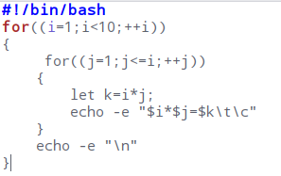

结果：

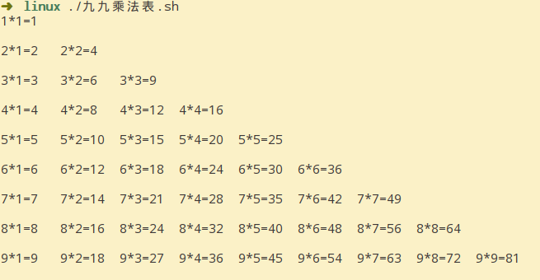

- 实验总结
了解了shell linux 编程，需要进一步练习。

